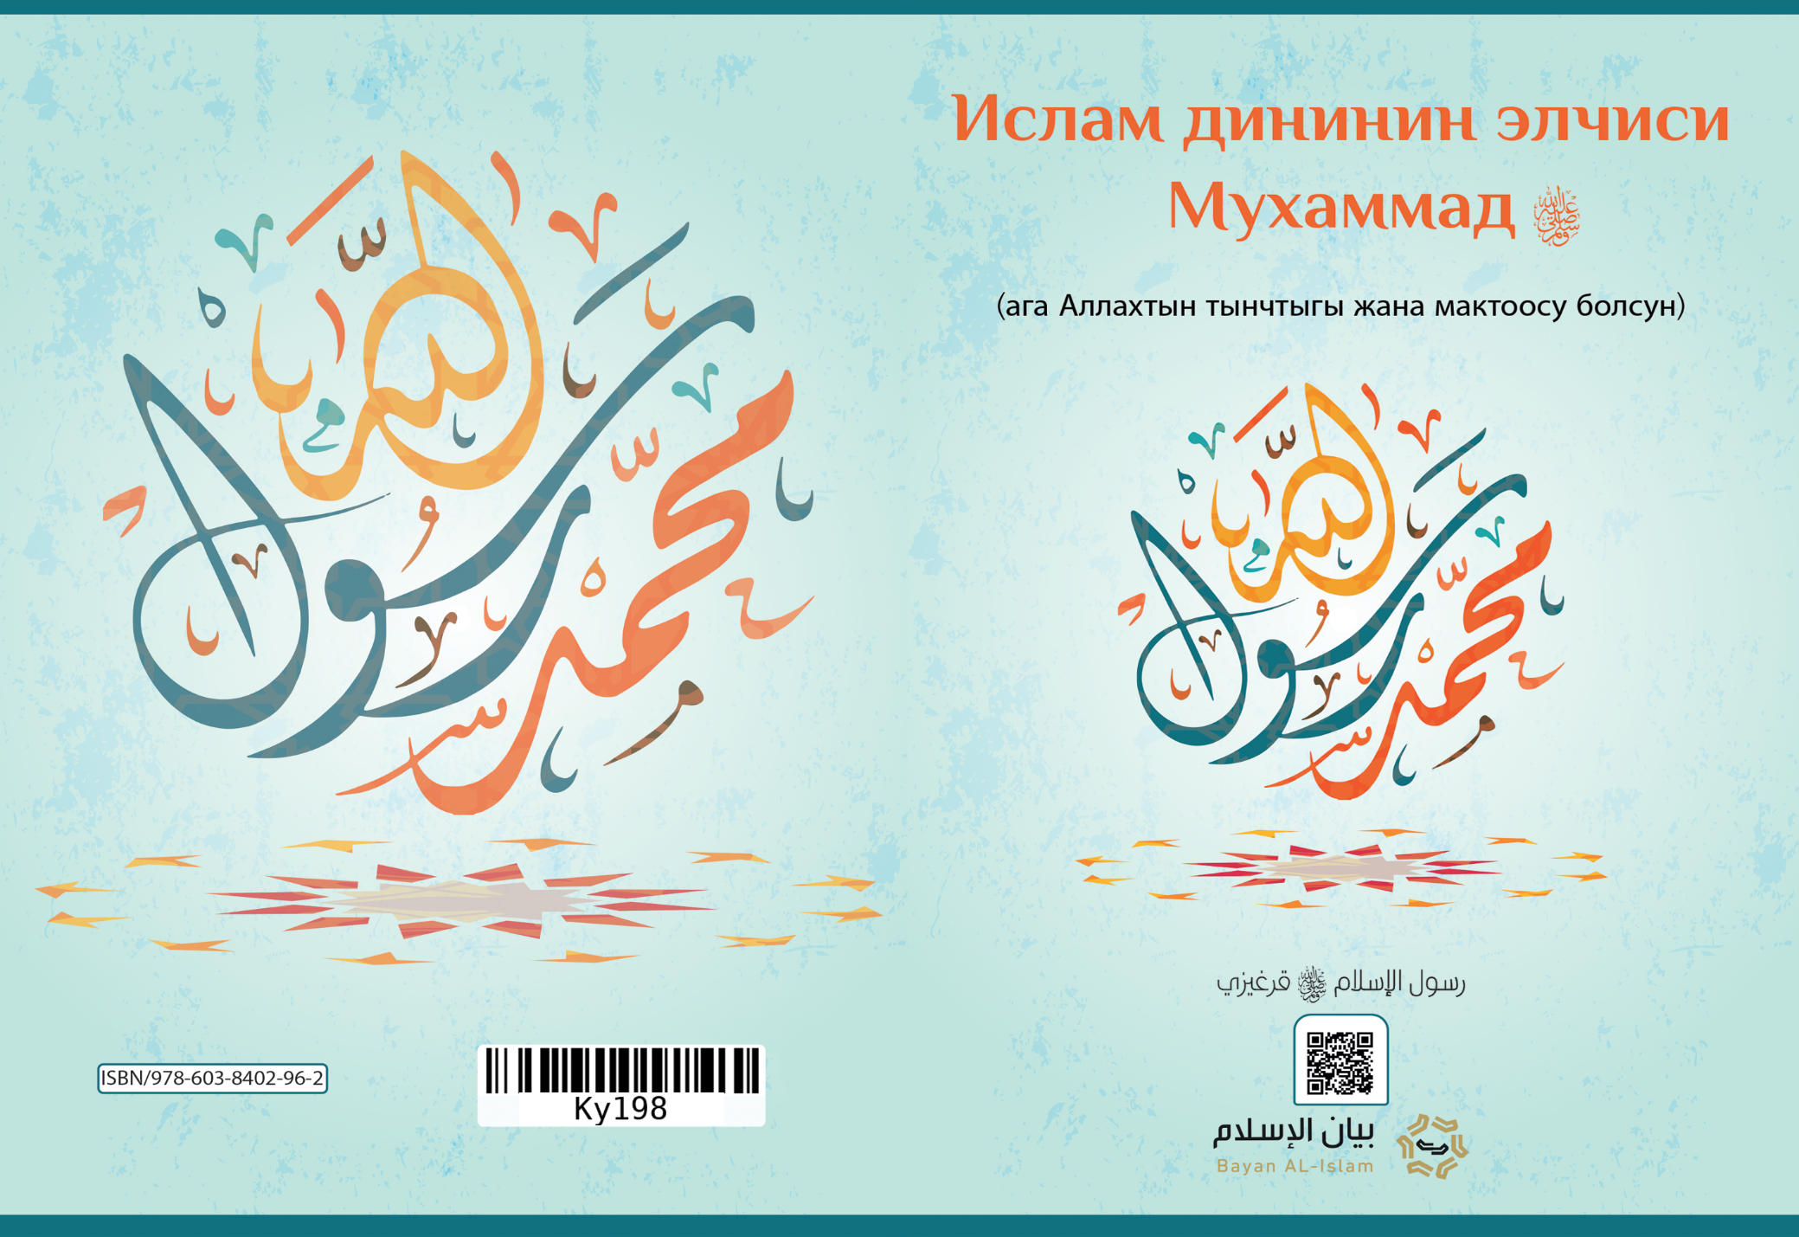
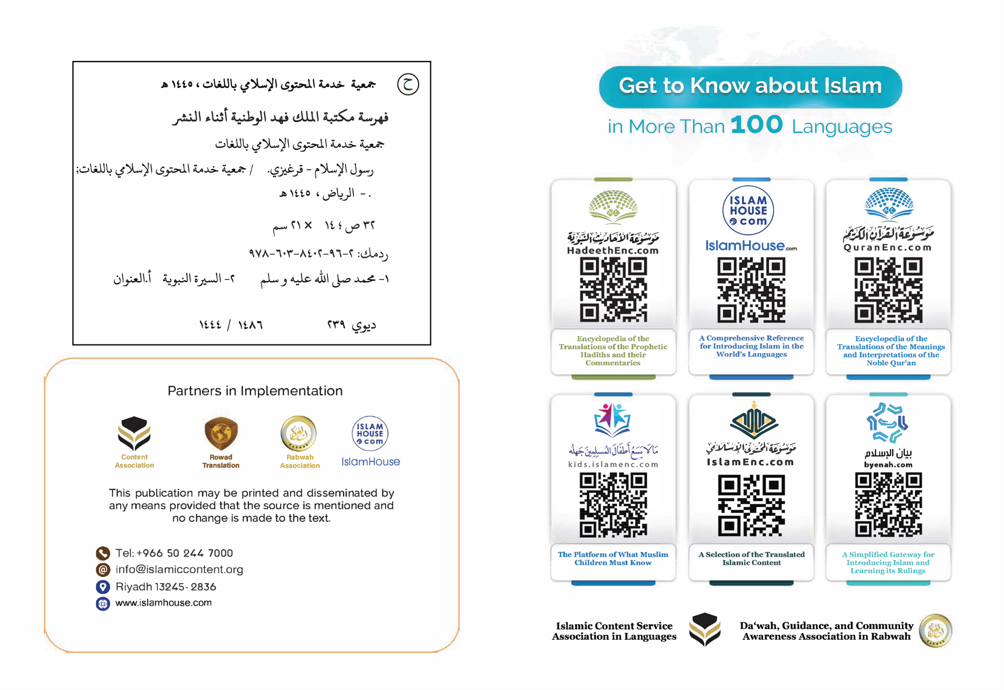

Ислам дининин элчиси Мухаммад (ага Аллахтын тынчтыгы жана мактоосу болсун)

Dr.Muhammad bin Abdullah As-Sahim

Чексиз Ырайымдуу жана Мээримдүү Аллахтын аты менен

Ислам дининин элчиси Мухаммад (ага Аллахтын тынчтыгы жана мактоосу болсун)
Бул Ислам дининин элчиси Мухаммад (ага Аллахтын тынчтыгы жана мактоосу болсун) жөнүндөгү кыскача баяндамада анын ысымы, ата теги, туулуп өскөн жери, аялдары, пайгамбарлыгы жана чакырган дини, пайгамбарлыгынын белгилери, шарияты жана каршылаштарынын абалы тууралуу баяндап бермекчимин.

1- Анын ысымы, ата-теги жана туулуп өскөн жери
Исламдын элчиси – Мухаммад бин Абдулла бин Абдул Мутталиб бин Хашим. Хашим болсо, Ибрахимдин уулу Исмаилдин (аларга Аллахтын саламы болсун) урпагынан. Анткени, Аллахтын пайгамбары Ибрахим (ага Аллахтын тынчтыгы болсун) Шамдан Меккеге келет. Жанында аялы Хажар менен бешиктеги уулу Исмаил бар эле. Аллахтын буйругу менен аял-баласын Меккеге калтырып кетет. Уулу бой тартып калганда Ибрахим пайгамбар Меккеге кайра келет. Анан уулу Исмаил экөө Ыйык Үй болгон Каабаны курат. Каабанын айланасына элдер көбөйөт. Мекке ааламдардын Раббисине ибадат кылууну максат кылгандардын, ажы кылууга кызыккандардын жайына айланат. Ошентип адамдар бир канча кылым Ибрахим пайгамбардын дининде Аллахты жалгыздап, Ага ибадат кылып келишкен. Анан кийинчерээк бул динден четтөө башталды. Араб жарым аралы да айланасындагы башка өлкөлөр сыяктуу бутпарастыктын кучагында калды: бут айкелдерге сыйынуу, кыздарды тирүүлөй көмүү, аялдарды кордоо, жалган күбөлүк берүү, арак ичүү, сойкулук, жетимдин акысын жеш, сүткордук, ж.б.у.с. Мына ушул жайда, мына ушул чөйрөдө 571-жылы Исламдын элчиси, Ибрахимдин уулу Исмаил пайгамбардын урпагынан болгон Абдуллахтын уулу Мухаммад жарык дүйнөгө келди. Ал төрөлө электе атасы каза болгон эле. Ал алты жашка чыкканда апасы да каза болуп калды. Аны атасы менен бир тууган агасы Абу Талиб камкордугуна алды. Жетим, жакыр өстү. Өз колу менен иштеп тапканын жеп чоңойду.

2- Берекелүү аялга берекелүү үйлөнүү
Жашы жыйырма бешке толгондо Меккедеги кадырлуу айым Хувайлиддин кызы Хадижага үйлөндү. Андан төрт кыз, эки уулдуу болду. Уулдары ымыркайында эле чарчап калды. Аялына, үй бүлөсүнө жумшактыктын, жакшы көрүүнүн эң жогорку чегинде мамиле кылды. Ошон үчүн аялы Хадижа аны жанындай жакшы көрөт эле. Ал дагы ага жакшы көрүү менен жооп берди, аялынын көзү өткөндөн кийин да аны көп жылдар унута албады. Кой союп калса, урмат-сый көрсөтүп Хадижанын курбуларына берчү, бул анын ага болгон жакшылыгын жана жакшы көрүүсүн сактаганы эле.

3- Аян-кабардын башталышы
Элчи Мухаммад (ага Аллахтын тынчтыгы жана мактоосу болсун) Аллах аны жараткан күндөн эле өтө сонун кулк-мүнөздүү болчу. Элдер аны чынчыл, анан аманаткөй деп аташчу. Ал жакшы иштерде элине шерик болуп кошо аткарчу, ал эми бутпарастыкка тиешелүү иштерди жаман көрүп, алардан оолак болчу.
Ал кырк жашка чыгып, Меккеде жашап жүргөндө Аллах Таала аны элчи кылууга тандады. Ага Жебирейил периште келип, Куранда эң биринчи түшкөн сүрөнүн алгачкы аяттарын аян кылды: Ал төмөнкү аяттар:
﴿ٱقۡرَأۡ بِٱسۡمِ رَبِّكَ ٱلَّذِي خَلَقَ١ خَلَقَ ٱلۡإِنسَٰنَ مِنۡ عَلَقٍ٢ ٱقۡرَأۡ وَرَبُّكَ ٱلۡأَكۡرَمُ٣ ٱلَّذِي عَلَّمَ بِٱلۡقَلَمِ٤ عَلَّمَ ٱلۡإِنسَٰنَ مَا لَمۡ يَعۡلَمۡ٥﴾ [العلق: 1-5]
"Оку жараткан Раббиңдин ысымы менен! (Ал) инсанды уюган кандан жаратты. Оку, сенин Раббиң Улук Зат! Ал (инсанга) калем менен жазууну үйрөттү. Инсанга ал билбеген нерселерди үйрөттү". Алак сүрөсү, 1-5-аяттар. Жүрөгү титиреп аялы Хадижага келди. Болгон окуяны айтты. Ал анын көңүлүн тынчытты. Анан агасынын уулу Варака бин Науфалга ээрчитип барды. Варака христиан динин тутунган, Тоорат, Инжилди окуган илими бар киши эле. Хадижа ага: Оо, агамдын уулу, бул тууганыңдын уулунун айтканына кулак салчы - деди. Эмне көрдүң, иним? - деди Варака ага. Аллахтын элчиси болгонду болгондой айтып берди. Варака ага: "Бул Аллах Мусага жиберген Намус (Жебирейил) периште турбайбы, аттиң десе, жаш курагым болсо кана, аттиң десе, элиң сени кууган учурда тирүү болсом кана" - деди. Аллахтын элчиси (ага Аллахтын тынчтыгы жана мактоосу болсун): "Алар мени кууп чыгышабы?" - деп сурады. "Ооба, сен алып келген нерсени алып келгендин баарына душмандык кылынган, ошол күндөрүңө тирүү жетсем сага болгон күчүм менен жардам беремин" - деди Варака.
Ошентип Меккеде ага Курандын түшүүсү уланды. Аны ааламдардын Раббисинен Жебирейил периште алып түшүп, динди майда-чүйдөсүнө чейин жеткирип жатты.
Ал элин улам динге чакырды, эли болсо ага каршы болуп душмандык кылышты. Элчилигинин ордуна байлык, бийлик сунушташты. Бирок анын баарынан баш тартты. Мурдагылар элчилерине айткан сыяктуу эле ага да сыйкырчы, жалганчы деген сөздөрдү айтышты. Ага кысым көрсөтүштү, шарапаттуу денесине залал кылышты, аны ээрчигендерди азапташты, Аллахтын элчиси (ага Аллахтын тынчтыгы жана мактоосу болсун) Меккеде Аллахка чакырыгын уланта берди, ажылык учурда, арабдардын базарга чыккан учурларында ошол жерлерге барып адамдарга жолугуп аларга Исламды сунуштады. Аны дүйнө же бийлик кызыктырбады, кылыч мизи коркута албады. Анын бийлиги да жок эле. Падыша да эмес эле. Чакырыгынын башталышында каршылаштарын Улук Куранда келген сыяктуу (аят же сүрө) алып келгиле деп атаандаштыкка чакырды. Алардын арасынан ага ыйман келтиргендери да болду. Ыйман келтирген сахабалардын баарынан Аллах ыраазы болсун. Меккеде Аллах Таала аны бир чоң аят-белги (муъжиза) менен "Байт ал-Макдиске" саякат кылдырып сыйлады. Андан ары аны асманга көтөрдү. Белгилүү болгондой, Аллах Таала Идрис жана Иса пайгамбарды асманга көтөргөн эле. Бул мусулмандарда да, христиандарда да айтылып жүрөт. Пайгамбар (ага Аллахтын тынчтыгы жана мактоосу болсун) намазга болгон буйрукту Аллахтан асманда кабыл алды. Бул азыр мусулмандар окуп жүргөн бир күндө окулчу беш маал намаз. Кереметтүү Меккеде дагы бир улук аят-белги ишке ашты, бул мушриктерден бери көрүшкөн айдын тең экиге бөлүнүүсү.
Курайш каапырлары андан элди тосуу үчүн болгон айла-амалын колдонушту; ага куулук кылып, андан адамдарды качырууга, ар түрдүү аят-белгилерди талап кылып, аны менен талашууга жана андан адамдарды тосууга жардамы тие турган далилдерди суранып жөөттөрдөн жардам сурашты.
Курайш каапырларынын мусулмандарга кысымы улана бергенден кийин пайгамбар (ага Аллахтын тынчтыгы жана мактоосу болсун) аларга Эфиопияга көчүүгө уруксат берди. Пайгамбар (ага Аллахтын тынчтыгы жана мактоосу болсун) аларга: "Анда адилеттүү падыша бар, анын жеринде эч кимге зулумдук кылынбайт" - деди. Ал христиан падыша эле. Мусулмандардан эки тобу Эфиопияга көчтү. Көчкөндөр Эфиопияга жеткенден кийин анын падышасы Нажашиге Мухаммад пайгамбар (ага Аллахтын тынчтыгы жана мактоосу болсун) алып келген динди сунушташты. Ал Исламды кабыл кылып: "Бул (дин), Аллахка ант ичип айтам, Муса пайгамбар алып келген нерсе менен бир жерден (булактан) чыккан" - деди. Курайштын ага жана аны ээрчигендерге болгон азаптары улана берди.
Ажылык учурунда Мединадан келген бир топ адам ыйман келтирип, Исламды кабыл кылууга жана алардын шаарына көчүп барса жардам берүүгө ант-убада беришти. Ал учурда шаардын аты Ясриб болчу. Мусулмандардан Меккеде калгандарына эми Мединага көчүүгө уруксат берди. Алар көчүп барышты жана Мединада Ислам жайыла баштады, анда Ислам кирбеген бир да үй калбады.
Пайгамбар (ага Аллахтын тынчтыгы жана мактоосу болсун) Меккеде он үч жыл Аллахка чакыргандан кийин Аллах Таала ага Мединага көчүүгө уруксат берди; ал көчүп барып, Аллахка чакырыгын улантты, Ислам шарияты анда улам-улам түшүүсү уланды. Башка өлкөлөрдүн падышаларын жана уруу башчыларын динге чакырган каттарды жазып аларга элчилерди жибере баштады. Элчи жиберилгендердин катарында: Рим падышасы, Перс императору жана Мисир падышасы бар эле.
Бир жолу Мединада күн тутулуп, адамдар чочулап калышты. Ушул күн пайгамбардын (ага Аллахтын тынчтыгы жана мактоосу болсун) баласы Ибрахимдин чарчап калган күнүнө туш келет. Адамдар: Ибрахимдин өлүмүнө кун тутулду - дешет. Ошондо пайгамбар (ага Аллахтын тынчтыгы жана мактоосу болсун): "Чындыгында, Күн менен Ай кимдир бирөөнүн өлгөндүгү же тирилгендиги үчүн тутулбайт, булар экөө тең Аллахтын белгилеринен, алар аркылуу Аллах пенделерин коркутат" - деди. Эгер пайгамбар (ага Аллахтын тынчтыгы жана мактоосу болсун) жалганчы чакыруучу болгондо, аны жалганчыга чыгаргандарды коркутуу үчүн дароо: "Менин баламдын өлүмүнө күн тутулуп жатат, мени жалганчыга чыгаргандардын абалын да көрө жатаарбыз" - деп айтмак.
Аллахтын элчисин (ага Аллахтын тынчтыгы жана мактоосу болсун) Аллах Таала кемчиликсиз мүнөзү менен көркөм кылган жана аны минтип сыпаттаган:
﴿وَإِنَّكَ لَعَلَىٰ خُلُقٍ عَظِيمٖ٤﴾ [القلم: 4]
"Чындыгында, сен улук кулк-мүнөздүн ээсисиң". Калам сүрөсү, 4-аят. Анын бардык мүнөзү көркөм деп сыпатталган, мисалы чынчылдыгы, ыкласмандыгы, эр жүрөктүгү, адилдиги, талашып-тартышканда да жумшактыгы, берешендиги, муктаждарга, жесирлерге, кембагалдарга, жакырларга садага берүүнү жакшы көргөнү, аларды туура жолго салууга кызыгып берилгендиги, аларга ырайым кылганы, кичи пейил болгону. Атүгүл, сырттан келген жат кишилер ал сахабалары (аларга Аллах ыраазы болсун) менен отурганда аны ажырата тааныбай: Кимиңер Мухаммадсыңар? - деп сурачу.
Анын баскан жолу душманга жана доско, жакынга жана алыска, чоңго жана кичинеге, эркекке жана аялга, айбанаттарга жана канаттууларга мамиле кылууда керектүү толук жана пайдалуу өрнөк.
Ага Аллах Таала динди толук берип, пайгамбар (ага Аллахтын тынчтыгы жана мактоосу болсун) элчилигин толук жеткирип бүткөндөн кийин, ал алтымыш үч жаш курагында дүйнөдөн өтүп кетти. Бул өмүрдүн кырк жылы пайгамбарлыкка чейин, ал эми жыйырма үч жылы пайгамбар жана элчилик менен өттү. Ал (ага Аллахтын тынчтыгы жана мактоосу болсун) Мединада көмүлдү. Ал байлык да, мурас да калтырбады. Болгону минип жүргөн ак качыры жана мусапырларга садага кылган жер үлүшү калды.
Ислам динин кабыл кылган, ага ишенген жана аны ээрчигендердин саны өтө көп болду. Анын акыркы коштошуу ажылыгында аны менен жүз миңден ашуун сахаба болгон. Бул ажылык анын өлүмүнөн үч айдай мурда болгон. Анын дининин сакталып жана таралуусунун сырларынын бири - анын Ислам баалуулуктарына жана принциптерине сугарылып тарбияланган сахабалары, адилдик, акыретке берилгендик, такыбалык, тактык жана өздөрү ыйман келтирген динге берилгендигинде.
Анын ыйман, илим, амал, ыклас, ишенүү, жоомарттык, эр жүрөктүк, берешендик жактан алдыда болгон сахабалары: Абу Бакр Сыддык, Умар бин Хаттаб, Усман бин Аффан, Али бин Абу Талиб (аларга Аллах ыраазы болсун), булар ага биринчилерден болуп ыйман келтирип, аны тастыкташкан. Булар андан кийин халифа болуп, андан кийин дин желегин көтөргөндөр. Аларда пайгамбарлыкка тишелүү эч кандай өзгөчөлүк болгон эмес, ошондой эле аларга башка сахабалардан өзгөчө өздөрүнө гана тиешелүү эч нерсе берилген эмес.
Аллах анын алып келген китебин, анын сүннөтүн, анын өмүр жолун, сөздөрүн жана иштерин ал өзү сүйлөгөн тилде сактады. Тарых барагында анын (ага Аллахтын тынчтыгы жана мактоосу болсун) өмүр таржымалы сакталгандай эч кимдин өмүр таржымалы сакталган эмес. Жадагалса анын кантип уктаганы, кантип тамактанганы, кантип суусун ичкени, кантип күлгөнүнө чейин сакталган. Үй ичинде үй-бүлө мүчөлөрүнө карата кандай мамиледе болгондугу да сакталып калган. Анын бардык абалдары өмүр жолунда камтылып сакталган, ал инсан, элчи, анда Жаратуучулукка тиешелүү эч кандай сапаттар жок, өзүнө пайда да, зыян да тийгизе албайт.

4- Анын алып келген дини
Аллах Таала Мухаммадды (ага Аллахтын тынчтыгы жана мактоосу болсун) жер бетин ширк, каапырлык жана караңгылык каптагандан кийин жөнөттү. Жер бетинде Аллахка эч нерсени шерик кылбастан ибадат кылган эч ким калган эмес эле. Болгону, китеп берилген элдерден саналуу эле адамдар калган. Аллах Таала элчиси Мухаммадды (ага Аллахтын тынчтыгы жана мактоосу болсун) пайгамбар жана элчилердин акыркысы кылып жөнөттү. Аны башка диндердин баарынан үстөм болуусу үчүн бүт ааламга акыйкат динди, туура жолду жеткирип, адамдарды бутпарастыктын, каапырлыктын, илимсиздиктин караңгылыгынан ыйман жана тавхиддин нуруна чыгаруу үчүн жөнөткөн. Анын алып келген жолу (дини) мурда өткөн пайгамбарлардын (аларга Аллахтын тынчтыгы болсун) динин толуктоочу дин.
Ал дагы башка пайгамбар жана элчилер, Нух, Ибрахим, Муса, Сулайман, Дауд жана Иса пайгамбар чакырган ыйманга, Раббибиз жаратуучу, ырыскы берүүчү, тирилтүүчү, өлтүрүүчү, бүт мүлктүн падышасы Аллах экенине, бардык ишти ал башкарарына, Ал кечиримдүү, ырайымдуу экенине, жаратылыштагы көзүбүзгө көрүнгөн жана көрүнбөгөн нерсенин баарын жараткан Аллах экенине, Аллахтан башканын баары, Ал жараткан макулук, жаратылган нерсе экенине ыйман келтирүүгө чакырды.
Ошондой эле бир гана Аллахтын Өзүнө ибадат кылууга, Андан башкага кылынган ибадаттын баарын таштоого чакырды. Чынында, Аллах Жалгыз, Ага ибадат кылууда, падышалыгында, жаратуучулугунда, башкаруучулугунда Анын шериги жок. Ал Аллах Таала туубаган жана туулбагандыгын, Ага эч бир теңдеш жана окшош жоктугун, жараткандарынан эч нерсеге окшобостугун жана Өзү жараткан нерсенин ичине кирбөөсүн, денесин да кабыл албастыгын ачык баяндады.
Ошондой эле Тоорат, Забур, Инжил жана Ибрахим, Муса пайгамбарлардын барактары сыяктуу илахий китептерге ыйман келтирүүгө чакырды. Бардык элчилерге ыйман келтирүүгө чакырды. Ким бир пайгамбарды жалганга чыгарса, анда бардык пайгамбарларга каапыр болорун этибарга алып эскертти.
Аллахтын элчиси (ага Аллахтын тынчтыгы жана мактоосу болсун) адамдарга Аллахтын ырайымын сүйүнчүлөдү. Бул дүйнөдө адамдарга Аллахтын Өзү жетиштүү экендигин, Ал Ырайымдуу экендигин, Аллах Өзү кыямат күнү инсандарды кабырынан тирилтип тургузуп, аларды эсеп-кысап кыларын, Аллах Өзү ыймандууларга, алардын аткарган бир жакшы амалы үчүн он барабар сооп-сый берерин, ал эми жаман амалдары үчүн бир амалга бир жаза берерин, ошондой эле ыймандуулар үчүн акыретте көп жакшылыктарды даярдап койгонун жана ким каапыр болуп, жаман күнөө иштерди кылса, анын жазасын бул дүйнөдө да, акыретте да тартарын айтып түшүндүргөн.
Элчи Мухаммад (ага Аллахтын тынчтыгы жана мактоосу болсун) Аллахтын динин жеткирүүдө өзүнүн уруусун, өлкөсүн, атүгүл, өз жанын да ыйыктаган эмес. Тескерисинче, Ыйык Куранда Нух, Ибрахим, Муса, Иса пайгамбарлардын ысымы анын ысымына караганда көп айтылган. Апасынын, аялдарынын аттары Ыйык Куранда аталган эмес. Куранда Муса пайгамбардын энесинин аты бир канча жолу айтылган, ал эми Мариям энебиздин аты отуз беш жолу айтылган.
Элчи Мухаммад (ага Аллахтын тынчтыгы жана мактоосу болсун) шариятка, акылга жана адамдын таза табиятына жана жакшы кулк-мүнөзгө каршы келген бардык иштерден корголгон, таза. Анткени, пайгамбарлар (аларга Аллахтын тынчтыгы жана мактоосу болсун) Аллах Тааладан жеткире турган нерседе (дин, шариятта) ката кетиришпейт, себеби аларга Аллахтын буйруктарын пенделерге жеткирүү милдети жүктөлгөн. Пайгамбарларда Аллахтын рубубия жана улухиятына тиешелүү сапаттар жок, алар башка адамдар сыяктуу эле жөнөкөй эле адам, болгону Аллах Таала аларга динин аян-кабар кылат.
Элчи Мухаммаддын (ага Аллахтын тынчтыгы жана мактоосу болсун) дини Аллахтын аян-кабары экенине эң чоң далил, анын ушул күндө да ошол убактагыдай сакталып калганы, аны миллиарддан ашуун мусулмандын ээрчигени жана намаз, орозо, зекет, ажылык ж.б.у.с. парз ибадаттарды өзгөртпөй, бурмалабай аткарганы.

5- Пайгамбарлыгынын белгилери жана далилдери
Аллах Таала пайгамбарларын алардын пайгамбарлыгына далил болчу аят-белгилер менен кубаттаган жана алар алып келген динге күбө болчу далилдерди тургузган. Аллах бардык пайгамбарларга адамдар ага ыйман келтирүүсүнө жетиштүү боло турган аят-белгилерди берген. Пайгамбарларга берилген аят-белгилердин эң үлкөнү пайгамбарыбызга (ага Аллахтын тынчтыгы жана мактоосу болсун) берилген аят-белги. Аллах ага Ыйык Куранды берди. Бул пайгамбарлардын аят-белгилеринин ичинен кыямат күнгө чейин кала турганы. Мындан сырткары да Аллах ага улуу аят-белгилерди, муъжизаларды берген. Элчи Мухаммаддын (ага Аллахтын тынчтыгы жана мактоосу болсун) көптөгөн аят-белгилери бар. Алардын кээ бири төмөнкүлөр:
Исра жана мираж (түнкү саякат жана асманга көтөрүлүү), айдын тең экиге бөлүнүүсү, кургакчылык болгон учурда адамдарга жамгыр тилеп дуба кылганда бир канча жолу жамгырдын жаашы.
Аз тамакты же сууну көбөйтүүсү жана андан көп сандагы адамдардын жеп, ичүүсү.
Аллах Тааланын кабар берүүсү аркылуу майда-чүйдөсүнө чейин эч ким билбеген мурдагы кайып кабарларды, мисалы пайгамбарлардын коомдору менен болгон окуяларын, үңкүр ээлеринин окуясын айтып берүүсү.
Аллах Тааланын кабар берүүсү аркылуу эч ким билбеген эми боло турган кайып иштерди, мисалы Шамдын эли көргөн Хижаз жерин каптаган өрт, адамдардын атаандашып кабат-кабат үйлөрдү салуусун айтып берүүсү.
Ал үчүн Аллахтын жетиштүү болуусу, аны адамдардан коргоосу.
Сахабаларына берген убадаларынын ишке ашуусу, мисалы: "Силерге Перс жана Рим жерлери ачылат жана алардын кендерин Аллах жолунда иштетесиңер" дегени.
Аллах Тааланын аны периштелер аркылуу кубаттоосу.
Мурдагы пайгамбарлардын өз коомдоруна элчи Мухаммаддын (ага Аллахтын тынчтыгы жана мактоосу болсун) келери тууралуу сүйүнчү кабарларды айтуусу. Мындай сүйүнчүлөгөндөр Муса, Дауд, Сулайман, Иса (аларга Аллахтын тынчтыгы болсун) жана башка Исраил урпактарынан чыккан пайгамбарлар.
Акылий далилдерге жана тунук акылга сыя турган мисалдарга келсек:
Ушундай аяттарды, далилдерди, акылий мисалдарды Ыйык Курандан да, пайгамбардын сүннөтүнөн да көп учуратууга болот. Пайгамбардын муъжиза-кереметтери эсепсиз, ким аларга токтолгусу келсе, Ыйык Куранга жана хадис жана пайгамбардын өмүр жолу тууралуу китептерге кайрылсын. Анда муъжиза-кереметтер тууралуу ачык-айкын кабаралар бар.
Эгер бул үлкөн аят-белгилер болбогондо араб жарым аралындагы христиан, жөөт жана Курайш каапырларынан турган душмандары аны жалганга чыгарууга жана адамдарды андан кайтарууга чоң мүмкүнчүлүк тапмак.
Ыйык Куран - Аллах Таала элчиси Мухаммадга аян-кабар кылып түшүргөн ыйык китеп. Ал ааламдардын Раббисинин сөзү. Аллах Таала исандарга жана жиндерге Куран сыяктууну жок дегенде андагы бир сүрө сыяктууну алып келгиле деп атаандаштыкка чакырган, бул сунуш кыямат кайым болгонго чейин күчүндө. Ыйык Куран миллиондогон адамдардын акыры айран калган көптөгөн маанилүү суроолорго жооп берет. Улуу Куран ушул күнгө чейин абалкы түшкөн тилинде, араб тилинде сакталуу, ал улам басылып таркайт. Ал адамдарды алсыз калтырган-кереметтүү, улуу китеп. Ал адамдарга түшкөн эң улуу китеп. Ал окууга, же маанилеринин котормосун окууга ылайыктуу китеп. Ким ага үңүлүүдөн жана ага ыйман келтирүүдөн куру калса, жакшылыктын баарынан куру калыптыр. Ошол сыяктуу эле элчи Мухаммаддын (ага Аллахтын тынчтыгы жана мактоосу болсун) сүннөтү, баштаган жолу, өмүр таржымалы сакталган, ишеничтүү айтып өткөрүүчүлөр аркылуу муундан-муунга өтүп келген. Ал дагы элчи Мухаммад (ага Алахтын тынчтыгы жана мактоосу болсун) өзү сүйлөгөн араб тилинде, куду ал биздин арабызда жашап жаткандай, басылып, көптөгөн башка тилдерге которулуп тараган. Ыйык Куран жана Аллахтын элчисинин (ага Аллахтын тынчтыгы жана мактоосу болсун) сүннөтү экөө Ислам өкүмдөрүнүн жана шариятынын бирден-бир булагы.

6- Элчи Мухаммад (ага Аллахтын тынчтыгы жана мактоосу болсун) алып келген шарият
Элчи Мухаммад (ага Аллахтын тынчтыгы жана мактоосу болсун) алып келген шарият - бул, Ислам шарияты. Бул илахий диндердин жана Аллахтан келген шарияттардын эң акыркысы. Негизинде бул шарият да мурдагы пайгамбарлардын шарияты сыяктуу эле, болгону аткарылуусунда гана айырма бар.
Бул шарият толук шарият, бардык орун жана заманга ылайыктуу. Бул шарият аркылуу адамдардын дүйнөсү да, дини да оңолот. Бул шарият намаз, зекет сыяктуу пенделери тарабынан ааламдардын Раббисине аткарыла турган бардык ибадаттарды ичине камтыйт. Ошондой эле адамдарга аткарууга уруксат жана тыюу салынган финансылык, экономикалык, социалдык, саясий, аскердик жана коомдук мамилелердин жол-жобосун, жана адамдардын бул дүйнөдөгү жана акыреттеги жашоосуна зарыл маселелерди баяндайт.
Бул шарият адамдардын динин, канын, абийирин, мал-мүлкүн, акылын, урпагын сактайт. Ал жакшылык жана артыкчылыктын баарын ичине камтыйт. Жамандык жана жаман жүрүм-турумдун баарынан кайтарат. Инсанды урматтоого, ортолукту карманууга, адилдикке, ыкластуулукка, тазалыкка, ишти мыктылап аткарууга жана жакшы көрүүгө чакырат. Адамдарга жакшылык каалоого, кан төкпөгөнгө, мекендин тынчтыгына үндөйт жана адамдарды эч бир себепсиз коркутуудан тыят. Элчи Мухаммад (ага Аллахтын тынчтыгы жана мактоосу болсун) чектен чыгуунун жана бузукулуктун бардык түрлөрүнө жана көрүнүштөрүнө согуш жарыялаган. Ошондой эле ырымчылдыкка, жалгыз бойлукка жана кечилидикке каршы турган.
Элчи Мухаммад (ага Аллахтын тынчтыгы жана мактоосу болсун) Аллах Таала инсанды, мейли ал эркек болсун, мейли аял болсун, аны кадыр-барктуу кылганын баяндаган. Аллах Таала инсандын бардык укугун коргоону Өз кепилдигине алган. Инсанды бардык ыктыядуу иштеринде, амалдарында, аракеттеринде жоопкер кылган. Өзүнө жана өзгөлөргө зыянын тийгизе турган кандай иш болбосун анын жоопкерчилигин моюнуна жүктөгөн. Эркек менен аялды ыйман, жоопкерлик, жаза жана сый жагынан бирдей кылган. Бул шариятта эне катары, жубай катары, кыз катары жана эже-карындаш катары аял затына өзгөчө көңүл бурулат.
Элчи Мухаммад (ага Аллахтын тынчтыгы жана мактоосу болсун) алып келген бул шарият акылды сактайт жана арак ичүү сыяктуу аны кетире турган бардык нерселерди арам кылды. Ислам, инсан Раббисине акыл жана билим менен ибадат кылуусу үчүн динди акыл жолун айдыңдаткан нур деп эсептейт. Ислам шарияты акылдын ордун жогору койду, жоопкер болууга акылды шарт кылды, аны ырым-жырымдардан жана бутпарастыктын торунан азат кылды.
Ислам шарияты туура билимди бийик коёт жана калыс илимий изилдөөлөргө үндөйт. Бизди өзүбүзгө жана курчап турган жаратылышка карап, ойлонууга чакырат. Туура илимий изилдөөлөрдүн натыйжасы Аллахтын элчиси (ага Аллахтын тынчтыгы жана мактоосу болсун) алып келген динге каршы келбейт.
Шариятта кайсы бир жынысты башка жыныстан өзгөчөлөп ажыратуу жок. Бир элди экинчи элден жогору баалоо жок. Шарияттын өкүмү алардын баарына бирдей. Анткени, адам баласы түпкүлүгүндө баары бирдей. Бир жыныстын экинчи жыныстан, бир элдин экинчи элден артыкчылыгы жок, артыкчылыгы такыбалыкта гана. Элчи Мухаммад (ага Аллахтын тынчтыгы жана мактоосу болсун) ар бир төрөлгөн наристе таза табиятта төрөлөрүн айткан. Адам баласынан эч ким өзүнүн күнөө-катасы менен же башка бирөөнүн күнөө-катасына мураскер болуп төрөлбөйт.
Ислам шариятында Аллах тообону шарият кылган, ал: инсандын күнөөнү таштап, Раббисине кайтуусу. Ислам ага чейинки күнөө-каталарды жок кылат. Тообо, ага чейинки күнөөлөрдү жууйт. Тообо кылуу үчүн кимдир бирөөнүн алдында күнөөсүн моюнуна алуу зарыл эмес. Исламда пенде менен Аллахтын байланышы түзмө-түз болот. Сени менен Аллахтын ортосунда кимдир бирөөнүн ортомчу болуусунун зарылдыгы жок. Ислам дини пендени "кудай" кылып алуубуздан, же жаратуучулукта же ибадат кылууда Аллахка шерик кылып алуубуздан тыят.
Элчи Мухаммад (ага Аллахтын тынчтыгы жана мактоосу болсун) алып келген бул шарият мурдагы шарияттардын барын жокко чыгаруучу. Анткени, Мухаммад (ага Аллахтын тынчтыгы жана мактоосу болсун) Аллахтан алып келген Ислам шарияты, бул кыямат күнгө чейинки шарияттардын акыркысы, бул шарият бүткүл ааламга тиешелүү. Ошон үчүн мурдагы шарияттар бири-бирини жокко чыгарган сыяктуу бул да алардын баарын жокко чыгарды. Аллах Таала Ислам шариятынан башка шарияттарды кабыл кылбайт, элчи Мухаммад (ага Аллахтын тынчтыгы жана мактоосу болсун) алып келген динден башка диндерди да кабыл кылбайт. Ким Исламдан башка динди кабыл алса, андан кабыл кылынбайт. Ким бул шарияттын өкүмдөрүн кенен-чонон билүүнү кааласа, Ислам тууралуу ишеничтүү китептерге кайрылсын.
Чынында Ислам шариятынын максаты бардык илахий диндердин максатындай эле: акыйкат диндин инсандын кадыр-баркын көтөрүп, натыйжада ааламдардын Раббиси Аллахка гана калыс кул болуп, пендеге, материалдык нерсеге, ырым-жырымдарга болгон кулдуктан азат кылуу.
Ислам шарияты бардык убакка жана орунга ылайыктуу, анда инсандын туура кызыкчылыгына каршы келген эч нерсе жок. Анткени, ал инсан эмнеге муктаж экенин жакшы билген Аллахтан түшүрүлгөн. Адамдар өздөрү, бир өкүмү экинчи өкүмүнө каршы болбогон, адам затын оңдой турган, адамдардан кимдир бирөө түзгөн эмес, Аллах тарабынан келген, адамдарды жакшы, туура жолго баштай турган таза шариятка муктаж. Аны менен өкүм кылышса, иштери оңолуп, бири-биринин зулум-зыянынан оолак болушат.

7- Каршылаштарынын көз карашы жана күбөлүгү
Шек жок, бардык пайгамбарлардын ага душмандык кылган жана даават жолуна тоскоол болуучу, адамдарды ага ыйман келтирүүдөн тоскон каршылаштары болгон. Аллахтын элчиси Мухаммаддын (ага Аллахтын тынчтыгы жана мактоосу болсун) да анын көзү тирүүсүндө да, көзү өткөндөн кийин да каршылаштары көп. Алардын баарына каршы Аллах Таала ага жардам берди. Алардын көбүнүн, мурда болсун, кийин болсун, анын пайгамбар экенине, ал да мурдагы пайгамбарлар сыяктуу динди алып келгенине күбөлүк берген учурлары көп. Алар анын акыйкат жолдо экенин билишет, бирок бийликти сүйүү, коомчулуктан коркуу, же мансабы менен таап жаткан мал-дүйнөдөн айрылып калуу коркунучтары аларды ага ыйман келтирүүдөн тыйып турат.

Ааламдардын Раббиси Аллахка мактоолор болсун!
Жазган: Профессор, доктор Мухаммад бин Абдуллах ас-Сухайм
Ислам таануу кафедрасынын Акыйда бөлүмүнүн мурдагы окутуучусу
Педагогика факультети, Падыша Сауд университети
Эр-Рияд, Сауд Арабия Падышалыгы

Мазмуну:
Ислам дининин элчиси Мухаммад (ага Аллахтын тынчтыгы жана мактоосу болсун) 3
Ислам дининин элчиси Мухаммад (ага Аллахтын тынчтыгы жана мактоосу болсун) 4
1- Анын ысымы, ата-теги жана туулуп өскөн жери 4
2- Берекелүү аялга берекелүү үйлөнүү 6
3- Аян-кабардын башталышы 7
4- Анын алып келген дини 17
5- Пайгамбарлыгынын белгилери жана далилдери 21
6- Элчи Мухаммад (ага Аллахтын тынчтыгы жана мактоосу болсун) алып келген шарият 26
7- Каршылаштарынын көз карашы жана күбөлүгү 32

